EXERCICIO 1

**CRIANDO O BANCO E A TABELA**

-- Exercicio 1

-- Criando o banco de dados

CREATE DATABASE ExercBD01

USE ExercBD01

-- Criando tabela

CREATE TABLE pet

(

NumRegistro int,

Nome varchar(80),

Especie varchar(25),

Raca varchar(30),

Cor varchar(40),

Nasciemento datetime,

Sexo varchar(9)

);

**CRIANDO OS ANIMAIS**

-- Criando os animais

INSERT INTO pet (NumRegistro, Nome, Especie, Raca, Cor, Nasciemento, Sexo)

VALUES (1, 'Toto', 'cachorro', 'Galgo inglês', 'verde', '01/01/2011', 'macho'),

(2, 'scooby', 'cachorro', 'Vira lata', 'marrom', '07/07/2007', 'macho'),

(3, 'Filó', 'gato', 'Vira lata', 'preto', '07/02/2017', 'Fêmea'),

(4, 'Nube', 'papagaio', 'arara', 'azul', '03/06/2003', 'macho'),

(5, 'Linkdin', 'macaco', 'macaco prego', 'roxo', '03/08/2015', 'macho'),

(6, 'penelope', 'cachorro', 'Vira lata', 'branca', '01/01/2005', 'Fêmea'),

(7, 'Amora', 'cachorro', 'Shih-Tzu', 'verde', '11/04/2001', 'Fêmea'),

(8, 'Piracicaba', 'gato', 'Siamês', 'amarelo', '30/12/2021', 'Fêmea')

SELECT *FROM pet

**PRINT DA TABELA FUNCIONANDO**

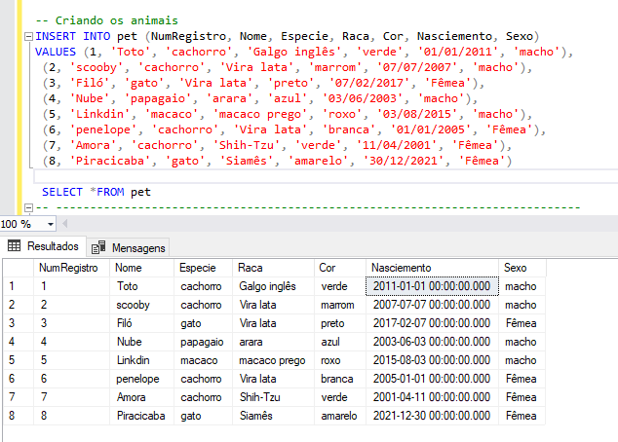

EXERCÍCIO 2

**CRIANDO O BANCO E A TABELA**

-- Exercicio 2

-- Criando o banco de dados

CREATE DATABASE ExercBD02

use ExercBD02

-- Criando tabela

create table Departamento(

CodDepto int,

NomeDepto varchar(50)

);

-- Criando tabela

create table Funcionario(

CodFunc int,

NomeFunc varchar(50),

CodDepto int,

remal int NULL ,

Salario float,

DataAdmissao datetime,

DataCadastro datetime,

sexo char(1)

);

**CRIANDO OS DEPARTAMENTOS**

-- Criando os departamentos

INSERT INTO Departamento (CodDepto, NomeDepto)

VALUES (1, 'Marketing'),

(2, 'Contabilidade'),

(3, 'Administrativo'),

(4, 'Desenvolvimento web'),

(5, 'Desenvolvimento App')

**PRINT DA TABELA DOS DEPARTAMENTOS FUNCIONANDO**

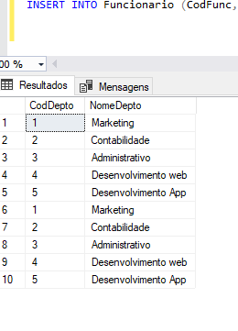

**CRIANDO OS FUNCIONARIOS**

-- Criando os Funcionarios

INSERT INTO Funcionario (CodFunc, NomeFunc, CodDepto, remal, Salario, DataAdmissao, DataCadastro, sexo) VALUES (1, 'João Silva', 1, 111, 3000.00, '14/01/2023', '14/01/2023', 'M')

INSERT INTO Funcionario (CodFunc, NomeFunc, CodDepto, remal, Salario, DataAdmissao, DataCadastro, sexo) VALUES (2, 'Maria Oliveira', 1, 222, 3500.00, '20/02/2023', '20/02/2023', 'F')

INSERT INTO Funcionario (CodFunc, NomeFunc, CodDepto, remal, Salario, DataAdmissao, DataCadastro, sexo) VALUES (3, 'Pedro Santos', 2, 333, 3200.00, '10/03/2023', '10/03/2023', 'M')

INSERT INTO Funcionario (CodFunc, NomeFunc, CodDepto, remal, Salario, DataAdmissao, DataCadastro, sexo) VALUES (4, 'Ana Souza', 2, 444, 3800.00, '05/04/2023', '05/04/2023', 'F')

INSERT INTO Funcionario (CodFunc, NomeFunc, CodDepto, remal, Salario, DataAdmissao, DataCadastro, sexo) VALUES (5, 'Lucas Pereira', 3, 666, 3100.00, '12/05/2023', '12/05/2023', 'M')

INSERT INTO Funcionario (CodFunc, NomeFunc, CodDepto, remal, Salario, DataAdmissao, DataCadastro, sexo) VALUES (6, 'Fernanda Lima', 4, 234, 3300.00, '20/06/2023', '20/06/2023', 'F')

INSERT INTO Funcionario (CodFunc, NomeFunc, CodDepto, remal, Salario, DataAdmissao, DataCadastro, sexo) VALUES (7, 'Marcos Costa', 3, 856, 3600.00, '25/07/2023', '25/07/2023', 'M')

INSERT INTO Funcionario (CodFunc, NomeFunc, CodDepto, remal, Salario, DataAdmissao, DataCadastro, sexo) VALUES (8, 'Carla Vieira', 4, 352, 3400.00, '30/08/2023', '30/08/2023', 'F')

INSERT INTO Funcionario (CodFunc, NomeFunc, CodDepto, remal, Salario, DataAdmissao, DataCadastro, sexo) VALUES (9, 'Rafael Oliveira', 5, 743, 3700.00, '10/09/2023', '10/09/2023', 'M')

INSERT INTO Funcionario (CodFunc, NomeFunc, CodDepto, remal, Salario, DataAdmissao, DataCadastro, sexo) VALUES (10, 'Juliana Silva', 5, NULL, 3900.00, '05/10/2023', '05/10/2023', 'F');

**PRINT DA TABELA DOS FUNCIONARIOS FUNCIONANDO**

